Rīgā 2017. gada 30. maijā

Latvijas Organiskās sintēzes institūta Iepirkumu komisija ir saņēmusi un izskatījusi ieinteresētā piegādātāja jautājumus par Latvijas Organiskās sintēzes institūta izsludināto iepirkumu, atklāto konkursu „Velkmes skapju, laboratorijas galdu un ugunsdrošo skapju piegāde Latvijas Organiskās sintēzes institūtam”,
iepirkuma identifikācijas Nr.: OSI 2017/07 AK ERAF.

Ieinteresētā piegādātāja jautājumi un Iepirkumu komisijas atbildes:

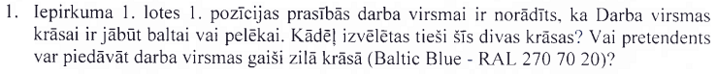
Atbilde:
Tā kā darba virsmas pēc būtības ir interjera elements, Pasūtītājam ir tiesības izvēlēties vēlamo krāsu pēc saviem ieskatiem. Prasība par baltu vai pelēku krāsu ir saistīta ar institūtā jau esošo velkmju un darba galdu virsmu krāsu (esošās darba virsmas gandrīz visas ir baltas) un arī to, ka balta vai gaiši pelēka krāsa mazāk absorbē gaismu, līdz ar to telpā ir labāks apgaismojums.

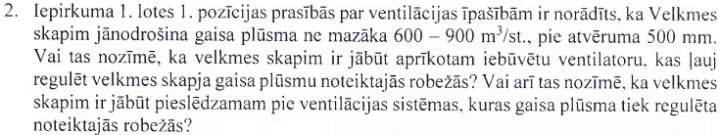
Atbilde:
Pretendentiem nav jāpiedāvā ventilatori. Nosūces ventilācijas plūsmu ar norādītajiem parametriem nodrošina Pasūtītājs. Pretendentam jānodrošina plūsmas ātrums un vienmērīgums velkmes skapī pie atvēruma 500 mm.

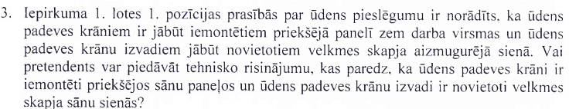
Atbilde:
Ja ūdens krāni atrodas sānu paneļos, tad tiek samazināta velkmes iekšējā darba virsma un šāda velkme neatbildīs specifikācijai. Ja ar sānu paneļiem tiek nodrošināta iekšējā darba virsma, tad velkmes ārējie gabarīti neatbildīs specifikācijai- laboratoriju telpas izmēri neatļauj palielināt velkmes platumu ārpus specifikācijas.

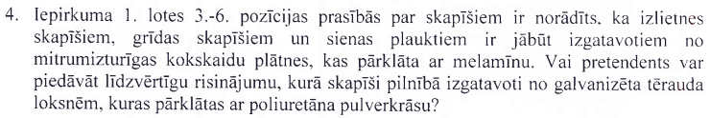
Atbilde:
Iepriekšējā pieredze metāla laboratorijas mēbeļu ekspluatācijā parādīja metāla mēbeļu mazāku ķīmisko noturību pret koroziju kā arī metāla korpusu velkmju ekspluatācija noveda pie paaugstināta trokšņu līmeņa laboratorijā.
Pretendentam ir tiesības piedāvāt ekvivalentus risinājumus Pasūtītāja prasītajiem, bet Iepirkumu komisijas ieskatā šajā gadījumā metāls varētu nebūt ekvivalents prasītajam materiālam. Pretendentam ir tiesības iesniegt pierādījumus, kas apliecina piedāvāta materiāla ekvivalentās īpašības, tādēļ galīgo lēmumu par piedāvātā materiāla atbilstību Iepirkumu komisija var pieņemt tikai pēc piedāvājumu iesniegšanas pilnīgu prasītās dokumentācijas komplektu.

Cieņā
Artūrs Aksjonovs
Latvijas Organiskās sintēzes institūta
Iepirkumu nodaļas vadītājs
Tel. 67014884

